《杰米·瑞恩》系列
JAMIE REIGN series

作者简介：

P·J·蒂尔尼（P. J. Tierney） 拥有卧龙岗大学的写作学位，在一些全世界最重大的事件中从事幕后职业。更多有关该系列的信息请访问她的网站：www.paulatierney.com.au

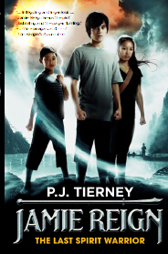
中文书名：《杰米·瑞恩：最后一个精神武士》
英文书名：JAMIE REIGN: THE LAST SPIRIT WARRIOR
作 者：P. J. Tierney
出 版 社：HarperCollins Australia
代理公司：Inkwell/ANA/Katalin
页 数：256页
出版时间：2013年7月
代理地区：中国大陆、台湾
审读资料：电子稿
类 型：9-12岁少年文学

内容简介：

杰米·瑞恩（Jamie Reign）出生于12年前，那是中国龙年的第一天。这本该是生命中一个吉祥的开端，可以对他来说并没有什么大的作用，他的父亲不怎么管他，生活在一艘救援船上，生活中缺少爱。杰米的母亲梅林（Mayling）在他刚出生的时候就去世了。有一次杰米为了阻止一群地痞作乱不小心从空中召唤出了火焰魔法球，那时他并不清楚自己已经踏入了“圣路”，这是宇宙能量之源，那件事情以后他便激发了一连串事件，后果无法估计。

杰米被神秘的范先生赶到了Chia Wu，这是一所面相有特殊能力的学生而开办的学校，并拜了传奇功夫大师吴为师。吴大师他们相信杰米就是那个最后的精神武士，照此来看，他生命的目的就是去纠正发生在这个世界上的致命错误（气候与政治）。不过并不是所有人都信以为真——杰米自己也有怀疑。精神武士有什么作用？是谁对功夫一筹莫展？

媒体评价：

“故事有趣，构思巧妙...《杰米·瑞恩》情节丰满，让人忍不住要翻页往下看。”
----约翰·弗拉纳根（John Flanagan）
畅销书《突击队学员》（The Ranger′s Apprentice）的作者

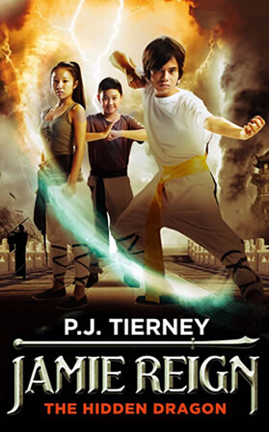
中文书名：《杰米·瑞恩：藏龙》
英文书名：JAMIE REIGN: THE HIDDEN DRAGON
作 者：P. J. Tierney
出 版 社：HarperCollins Australia
代理公司：Inkwell/ANA/Katalin
页 数：242页
出版时间：2014年8月
代理地区：中国大陆、台湾
审读资料：电子稿
类 型：9-12岁少年文学

内容简介：

很多小男孩都梦想生活在船上，想要拥有非凡的冒险经历，然后发现自己是个十足的功夫高手！本系列正是针对他们的。这是《最后一个精神武士》的续集，令人兴奋啊。
杰米练习功夫的热情高涨，他知道郑（Zheng），至少是过去的他，是如此的靠近。而杰德坚持只训练杰米的上身力量。如果还这样继续的话，他永远都打败不了成（Cheng）。这只是杰德有洞察未来的能力，防止杰米彻底地反抗。

通过千里眼以及追踪“圣路”上的破坏踪迹，吴大师和杰米得知成在一个遥远的小岛上。他们说服赫克托（Hector）将他们带到那里。他们在小岛上会发现什么，他们对所谓的朋友怀疑过吗？

媒体评价：

“故事有趣，构思巧妙...《杰米·瑞恩》情节丰满，让人忍不住要翻页往下看。”
----约翰·弗拉纳根（John Flanagan）
畅销书《突击队学员》（The Ranger′s Apprentice）的作者

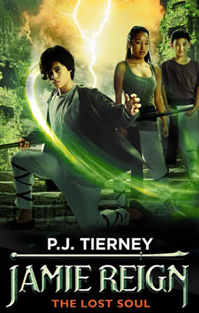
中文书名：《杰米·瑞恩：失落的灵魂》
英文书名：JAMIE REIGN: THE LOST SOUL
作 者：P. J. Tierney
出 版 社：HarperCollins Australia
代理公司：Inkwell/ANA/Katalin
页 数：263页
出版时间：2015年3月
代理地区：中国大陆、台湾
审读资料：电子稿
类 型：9-12岁少年文学

内容简介：

很多小男孩都梦想生活在船上，想要拥有非凡的冒险经历，然后发现自己是个十足的功夫高手！本系列正式针对他们的。
杰米·瑞恩和他最好的朋友温（Wing）和杰德（Jade）回到了Chia Wu，战役——既痛苦又疲倦。他们在洛克城堡迎战堕落的回忆者获得了胜利，但是付出了巨大的代价，温的伤势越发严重，冯周（Feng Chow）虽然被囚禁在那座岛上，但是他仍然隐藏着邪恶灵魂，最糟糕的是，未来的巨大希望——精神武士已经丧失了与“圣路”的联系。对杰米来说损失惨重，没有了“圣路”他将无法找到她的母亲。在范先生和温的陪伴下，杰米开始了一段重新找寻其失落灵魂的旅程。杰米必须利用仅有的记忆幻觉，发现他以前生活中的隐藏线索。在他们开始旅程不久，杰米就被出卖了，他与朋友们发现自己被囚禁了。身体的伤势，与“圣路”的失联，使得他们变得孤立无援。然而，利用一种新发现的老式功夫，来自杰德的一项技巧，以及她的一点点态度，杰米和朋友们欺骗了抓获他们的人，并成功地逃脱了。从此便在杰米、海盗和恶灵之间开始了一场绝望的竞赛，他们穿过了荒野、河流和中国南部的古老废墟。对杰米来说，失败不仅意味着丧失灵魂，更会失去朋友。

谢谢您的阅读！
请将回馈信息发至：宁非 (Katalin Ning)
安德鲁﹒纳伯格联合国际有限公司北京代表处
北京市海淀区中关村大街甲59号中国人民大学文化大厦1705室, 邮编：100872
电 话：010-82509406
传 真：010-82504200
Email：Katalin@nurnberg.com.cn
网 站：Http://www.nurnberg.com.cn
新浪微博：http://weibo.com/nurnberg
豆瓣小站：http://site.douban.com/110577/
微信订阅号：安德鲁书讯


